В одном не-очень-дремучем лесу
В одном не-очень-дремучем лесу жили ёжики: папа Ёж, мама Ежиха и ежата — Вовка и Вероника.Папа Ёж был доктором. Он делал больным уколы и перевязки, собирал лекарственные травы и корешки, из которых делал разные целебные порошки, мази и настойки.Мама работала портнихой. Она шила трусики для зайцев, платья для белок, костюмы для енотов.
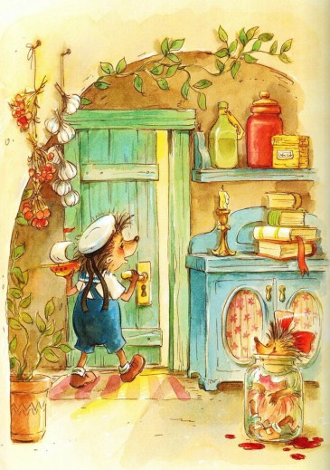
А в свободное время вязала на спицах шарфы и варежки, коврики и занавески.Ёжику Вовке исполнилось уже три года. И он закончил первый класс лесной школы. А его сестрёнка Вероника была ещё совсем маленькой. Но характер у неё был жутко вредный. Она вечно увязывалась за братом, всюду совала свой чёрный носик и, если что было не по ней, пищала тоненьким голоском.Из-за сестры Вовке часто приходилось оставаться дома.— Ты остаёшься за старшего, — говорила мама, отправляясь по делам. — Смотри, чтобы Вероника не лазила на шкаф, не качалась на люстре и не трогала папины лекарства.— Хорошо, — вздыхал Вовка, думая о том, что погода на улице самая что ни на есть отличная, что зайцы сейчас играют в футбол, а белки в прятки. — И зачем только мама родила эту писклю?Однажды, когда родителей не было дома, Вероника забралась в большую банку с лекарственным малиновым вареньем и съела всё варенье до самого донышка. Как оно в неё влезло, было совершенно не понятно. Но обратно Вероника выбраться не смогла и принялась отчаянно вопить.Вовка попробовал вытащить сестру из банки — ничего не получилось.
— Вот и сиди там, пока родители не придут, — злорадно сказал Вовка. — Теперь уж ты точно никуда не денешься. А я пойду погуляю.
Тут Вероника подняла такой крик, что Вовка заткнул уши.— Ладно, — сказал он. — Не вопи. Возьму тебя с собой.Вовка выкатил из дома банку с сестрой и задумался, куда бы им пойти.Ежиная нора находилась на склоне пригорка. И то ли ветер подул, то ли Вероника решила выбраться самостоятельно — банка вдруг качнулась и покатилась вниз.
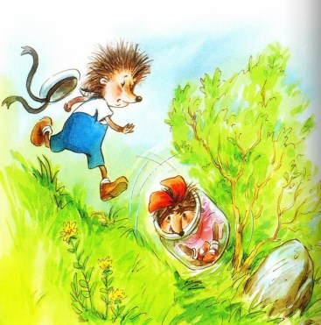
— Ай! Спасите! — запищала Вероника.Вовка бросился её догонять, но банка катилась всё быстрее и быстрее… пока не налетела на большой валун.Дзинь!Когда Вовка скатился вниз, среди рассыпавшихся осколков стояла Вероника, довольная и невозмутимая.
— Ты проиграл, — сказала она. — Я катилась быстрее!Когда родители узнали о случившемся, они кинулись обнимать Веронику, а Вовку отругали за разбитую банку и послали убирать стёкла, чтобы никто не поранился.Вовка был, конечно, рад, что всё обошлось, но всё-таки ему было обидно.«Это несправедливо», — думал он, собирая осколки.На следующий день Вовка рассказал об этом своему закадычному другу зайцу Сеньке. Сенька почесал лапой за ухом.— Да, младшая сестра не подарок, — согласился он.Сенька был из многодетной семьи, и у него было множество братьев и сестёр.— Но тебе ещё повезло, — сказал опытный Сенька. — Знаешь, что хуже, чем младшая сестра? Старшие сёстры.Тут заяц приподнял одно ухо, прошептал:— Тсс! Если что, ты меня не видел! — и исчез в кустах.На поляне появились три Сенькиных сестры-близняшки: Зина, Зоя и Зая.— Ты Сеньку не видел?Вовка помотал головой.— Если встретишь, передай ему, чтобы домой не возвращался! — сказала одна.— Мы ему все усы повыдергаем, — пригрозила вторая.— И уши оторвём, — добавила третья.Когда сёстры ушли, Сенька выглянул из кустов.— Чего это они? — удивился ёжик.— А я их куклам усы пририсовал, — сказал Сенька. — Придётся теперь в овраге ночевать. А ты говоришь: «младшая сестра»!
Новые соседи
По одну сторону от ежиного дома жили зайцы, по другую — семейство белок, с третьей стороны обитали еноты, а с четвёртой — была барсучья нора, которая стояла пустая.Барсук любил тишину и уединение. И когда население в лесу увеличилось, ушёл в глубь чащи, подальше от всех.И вот однажды папа Ёж сообщил, что у них появились новые соседи — хомяки.Хомяки переехали не сразу. Сначала появился глава семейства Хома. Он долго и придирчиво осматривал барсучью нору. Потом принялся за ремонт. А потом стали перевозить вещи. Вещей у хомяков оказалось такое количество, что переезжали они целый месяц.— И куда им столько? — удивлялась мама Ежиха.
— В хозяйстве всё пригодится, — важно заявлял Хома, глядя, как бобры перетаскивают то какое-нибудь старое ржавое ведро, то дырявую кастрюлю.Вообще-то Вовка любил соседей. Но эти ему не очень понравились. Во-первых, они заняли нору, в которую Вовка часто лазил и играл в «Пещеру разбойников».
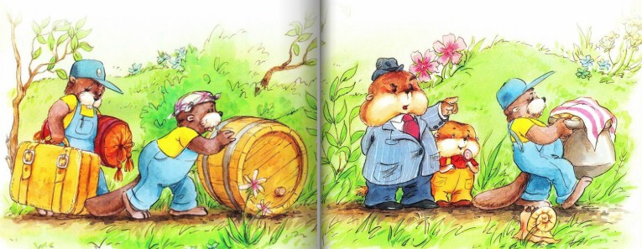
Во-вторых, хомяки оказались ужасно жадными. Маленький толстый Хомуля всегда ходил с леденцами, И если видел Вовку или Веронику, то сразу прятал леденец за спину.А в-третьих, Хомиха никогда не приглашала их к себе в дом и ничем не угощала. Хотя Вовка сгорал от любопытства: что там у них внутри? Он ни разу не видел, как живут хомяки.И вот однажды мама сообщила, что их пригласили на новоселье. Вовку заставили умыться, а Веронике завязали новый бант.Мама приготовила подарок — цветные васильковые занавески. А папа взял бутылку целебной рябиновой настойки.
Вовка очень удивился, когда, кроме них, никого на новоселье не оказалось.
— А зайцы что, не придут? И бобров тоже не будет?— Мы решили их не звать, — сказала Хомиха. — Уж больно они шумные!Хомяки не любили шума. Вовка думал, что будут петь песни и танцевать, но вместо этого они сидели за столом и ели. Правда, пироги Хомиха приготовила очень вкусные. Но когда пироги кончились, делать стало совсем нечего. И Вовка предложил Хомуле поиграть в прятки.В барсучьей норе было восемь или десять комнат, однако спрятаться оказалось нелегко: всё было заставлено мебелью, мешками, тюками, сумками и чемоданами. Вовка водил первым и сразу же нашёл и Веронику и Хомулю. Вероника всегда пряталась в одно и то же место — маме под юбку. А Хомуля, даже прячась, громко чмокал своим леденцом.
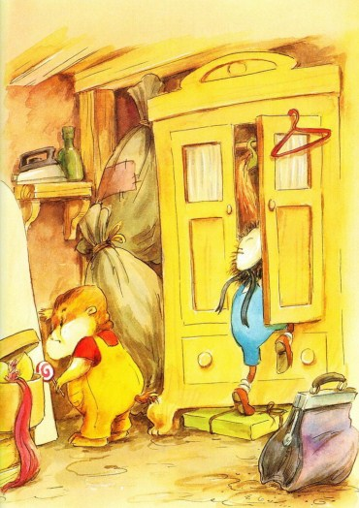
Следующим водил Хомуля. Вовка забрался в шкаф, спрятался между мешков и затих. Толстый Хомуля долго искал его, а потом побежал жаловаться папе, что не может найти ёжика. Наконец, Вовке надоело — он вылез и пошёл сдаваться.
— Ты где был? — спросил его Хомуля.
— В шкафу, — сказал Вовка.— Я так и знал! — вздохнул Хома.— Ничего вы не знали, неправда, — сказал Вовка.— Покажи, в каком шкафу ты сидел?Вовка показал.— Так я и знал, — снова вздохнул Хома. — Ты поцарапал полировку.Действительно, на стенке шкафа виднелась небольшая царапинка.— Там было очень мало места, — сказал Вовка.Но хозяин был очень расстроен. Он несколько раз возвращался к шкафу, тяжело вздыхал и качал головой.— От этих переездов столько убытков, — сказал он. — Бобры замочили мешок с зерном — раз. Хомуля потерял формочки — два. А теперь и шкаф поцарапан — три.
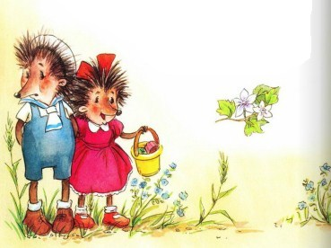
При этом он так посмотрел на ёжика, как будто это Вовка подмочил мешок и потерял Хомулины формочки.— А ты не расстраивайся, — сказала Вероника Хомуле. — У меня много. Я тебе дам свои.— Какие жадные! — не удержался Вовка, когда они возвращались из гостей.— Нельзя так говорить, — сказала мама. — Они наши соседи.— А если б они не были нашими соседями, так можно говорить? — спросила Вероника.— Жадный — нехорошее слово, — объяснил папа. — Надо говорить: экономные или хозяйственные.— Ну, тогда, — вздохнул Вовка, — они ОЧЕНЬ хозяйственные.
Шишина-машина
Однажды ёжики пошли на прогулку. Папа Ёж взял под ручку маму, мама взяла за ручку Веронику, а Вероника взяла за ручку зонтик на случай дождя и отрывания еловых шишек…Один Вовка ничего не взял и сновал взад-вперёд по дороге, не зная, чем бы ему заняться.
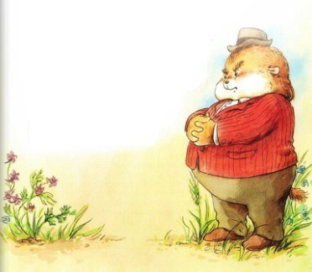
И тут им встретились хомяки: папа Хома выгуливал сынулю Хомулю. В одной руке у Хомули был ярко-красный леденец на палочке, а в другой — воздушный шарик.Пока родители разговаривали с Хомой на разные взрослые темы, Вовка надумал стащить нарядный Хомулин шарик. Он уже почти перекусил нитку. И вдруг шарик как БАБАХНЕТ!— Ложись! — закричал Хама, решив, что в них стреляют, и вместе с Хамулей повалился на землю.
Папа Ёж с мамой Ежихой и Вероникой нырнули в кусты. А Вовка так и остался стоять на дороге с лопнутым шариком на голове.Наконец, все поняли, что произошло. Что тут началось!Мама при всех стала ругать Вовку. Папа помогал Хаме отряхивать новый вельветовый пиджак. А толстый Хамуля заливалея слезами и требовал другой шарик.Лучше всех повела себя Вероника. Она подобрала большую сосновую шишку и протянула Хомуле:— На, возьми!
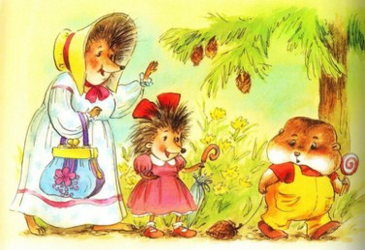
— Не нужны мне шишки, — топал ногами Хомуля. — Я хочу шарик!— Это не шишка, — сказала Вероника. — А Шишина-машина. Можешь привязать к ней нитку и катать за собой сколько хочешь.Мама Ежиха, в сумке у которой — на всякий случай — лежало всё что угодно, достала суровую нитку и привязала её к Шишине-машине.Хамуля был в восторге: Шишина-машина ехала за ним и пылила как настоящая.А Вовка сделал из разорванного шарика большую воздушную хлопушку: надувал маленькие пузырьки и хлопал их об иголки.
Как Ёжик Вовка играл в футбол
На Большой Спортивной поляне играли в футбол. Команда бобров против команды зайцев. Вовку взяли вратарём. Потому что зайцы плохо стоят на воротах и, когда на них летит мяч, удирают с поля. А Вовка мяча не боялся и даже наоборот — бросался на мяч и на нападающих. И тут — раз! Мяч лопнул! На трибунах засвистели. Мяч заклеили сосновой смолой, и игра продолжилась. Но бобры снова прорвались к воротам. Ёжик Вовка смело бросился под ноги нападающему и — бабах! — опять продырявил головой мячик. А кроме того, проткнул нападающего.И тут все напали на Вовку:— Уходи отсюда! Ты нам весь футбол проколол!
И выгнали ёжика, а вместо него поставили на ворота зайца.Вовка от обиды чуть не заплакал. Разве он виноват, что у него острые иголки? Разве он плохо бросался на мяч?И Вовка побрёл куда глаза глядят, подальше от Спортивной поляны. Он брёл и брёл и вдруг услышал: трах-тах-тах, трах-тах-тах… Ёжик осторожно выглянул из-за кустов и увидел мотоциклиста. Он был весь грязный и зачем-то лягал мотоцикл…
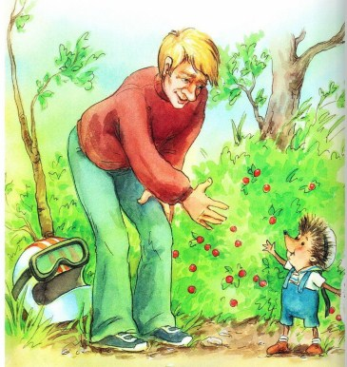
— Дяденька, что вы тут делаете? — спросил Вовка с любопытством.— Да вот, заблудился, въехал в болото, и мотоцикл заглох. — Мотоциклист бросил грязный шлем на землю и вытер со лба пот.— Ты дорогу на Петуховку не знаешь? — спросил он.
— Знаю, — сказал Вовка. — Она вон там…Мотоциклист обрадовался и стал выталкивать мотоцикл на сухое место. Вовка ему помогал изо всех сил. Пользы от него было, конечно, немного. Но пыхтел он очень громко.Наконец они вывезли мотоцикл на дорогу. Мотоциклист снова стал лягать мотоцикл. Тому это, видимо, надоело, и он завёлся: трах-тах-тах-тах-тах…— Спасибо, — сказал мотоциклист, — Ты мне очень помог. Как тебя зовут-то?— Вовка!— Надо же, — удивился мотоциклист. — И меня тоже Вовка. Я в посёлке трактористом работаю. Так что приходи в гости!И тут Вовка спросил:— Скажите, а вы шлем оставили насовсем? Если он вам не нужен, я возьму его себе.— Ах, шлем! — вспомнил мотоциклист Володя. — А зачем он тебе?— Я в футбол играю! — сказал Вовка. — И мне без шлема никак нельзя. У меня мячики дырявятся.— Я тоже в футбол играю, — сказал Володя. — Ну, раз такое дело — забирай. Дарю. У меня ещё один есть!И он с рёвом укатил по дороге. А Вовка подобрал шлем и побежал на Спортивную поляну. Новый вратарь оказался совсем никудышным. И зайцы проигрывали со счётом 10:3.Когда счёт стал 11:3, Вовка не выдержал и стал проситься.— Больше проколов не будет! — пообещал он. — У меня настоящий футбольный шлем.Посовещавшись, зайцы поставили Вовку на ворота. И ёжик доказал, что он отличный вратарь: он отчаянно бросался на мяч и не пропустил ни одного гола. Матч закончился со счётом 13:11 в пользу зайцев. Зайцы бросились качать Вовку. Сначала они качали Вовку, а потом и Вовку и шлем, так как ёжик выскочил из него… «Настоящий футбольный шлем» был ему великоват.Дома он попросил маму, чтобы она пришила ему специальные завязки-подтяжки. Он даже ужинать отказался без шлема. И собирался лечь в нём спать. Но тут мама рассердилась и сказала, что если Вовка не снимет его, то она сама отнесёт шлем в посёлок и отдаст мотоциклисту Володе. Вовка вздохнул и согласился. Потому что без шлема настоящего футбола не бывает!
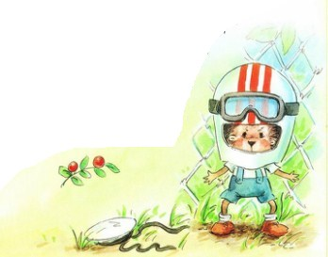

Черника
Неподалёку от ежиной норы было небольшое Лосиное болотце. Лосиным его называли, потому что в нём много лет назад утонул Лось. Так рассказывали взрослые. Может быть, они так говорили, чтобы дети не ходили одни на болото.Вовка несколько раз удирал туда со своим приятелем зайцем Сенькой, чтобы попрыгать на кочках. Кочки начинали ходить под ними: вниз — вверх, вниз — вверх, хлюп — шлёп, хлюп — шлёп… Сердце то выпрыгивало из груди, то уходило в пятки. Было весело и страшно.Вообще Сенька был отчаянным зайцем. Он зигзагами носился по всему болоту и однажды под страшным секретом сообщил Вовке, что видел торчащие из мха лосиные рога. Вовка верил приятелю. Как-то ему даже показалось, что он тоже увидел лосиные рога, но это оказалась обычная сухая коряга.На Лосином болотце росли не только кочки, В середине лета там появлялась черника, а осенью — брусника и клюква. И ёжики всей семьей ходили туда за ягодой.В этом году черника поспела раньше обычного. Папа достал из кладовки резиновые сапоги, чтобы не промокли ноги. А мама приготовила посуду: папе — большой бидон, себе — стеклянную банку на верёвочке, а Вовке и Веронике дали по кружке.
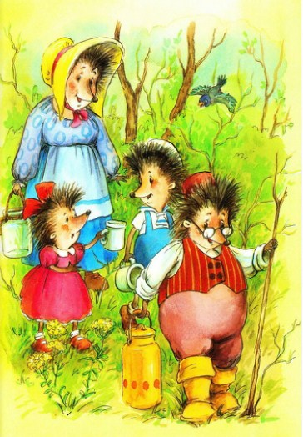
Вероника, которую в первый раз взяли за ягодами, всю дорогу возмущалась, что ей дали маленькую кружку, а Вовке — большую. Хотя она соберёт больше. Но, увидев первый черничный куст, Вероника напрочь забыла о своей кружке и стала запихивать ягоды в рот.К вечеру папа набрал полный бидон, мама — банку, Вовка — большую кружку, а Вероника так набила живот, что еле дошла до дома. Она до такой степени измазюкалась черникой, что мордочка у неё стала синей, а язык — чёрным.— Ну, что, собрала больше всех? — ехидно спросил Вовка.В ответ Вероника показала брату язык.
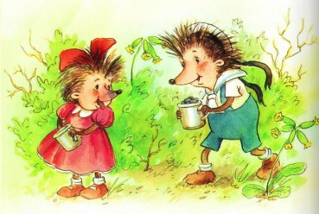
И тут Вовка решил разыграть её.— Запомни, — сказал он. — Тот, кто показывает другим язык, превращается в Старуху-Чернуху, а язык у него становится чёрным и отваливается.Старухой-Чернухой в лесу иногда пугали непослушных детей. Вероника взглянула на себя в зеркало и в ужасе завопила:— Мама! Я превратилась в Старуху-Чернуху! У меня язык отваливается!
На крик прибежали папа и мама. Они успокоили Веронику, а Вовку отругали, чтобы он не пугал сестру.
Но маленькой Веронике эта игра понравилась. И ещё несколько дней, пока язык не отмылся, она выскакивала из кустов с криком:— У-у! Я — Старуха-Чернуха!И показывала всем язык.
Как Вероника сочинила стишокНа этом, однако, история с черникой не закончилась. Однажды на письменном столе у папы Вероника обнаружила пузырёк с чернилами. Дело в том, что папа Ёж уже второй год писал книгу «ЛЕСНАЯ АПТЕКА». В ней он описывал целебные растения и травки, которыми можно лечить разные болезни. Давал полезные советы и рецепты. В книге были такие главы: «Наш помощник подорожник», «Занозы еловые, сосновые и дубовые», «Сколько витаминов в заячьей капусте?» и многое другое.
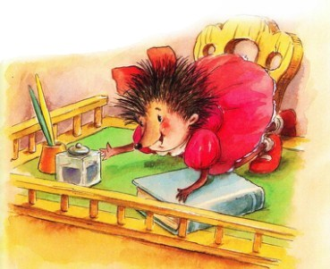
Так вот, увидев на столе чернила, Вероника решила, что это черничный компот, и одним глотком выпила весь пузырёк. После чего жутко завопила.Тот, кто хоть раз пробовал чернила, знает, что по вкусу они совершенно не похожи на компот.К счастью, папа был дома. Он тут же сделал Веронике промывание желудка, заставил выпить кучу порошков и уложил на диван.Весь вечер Вероника была тихой и задумчивой. А когда семья стала укладываться спать, вдруг громко произнесла:Черника — это радость.Чернила — это гадость…Но не дают ежике
Компота из черники!
Мама решила, что у Вероники начался бред. Но папа пришёл в восторг:— Это же настоящие стихи! У нашей дочери прорезался поэтический талант! И кто бы мог подумать, что чернила…Он даже собрался начать исследование о влиянии чернил на поэтические способности ежей. Но мама Вовку в обиду не дала и опыты на нём ставить не разрешила.
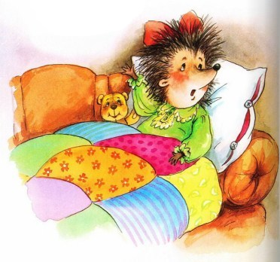
С этого дня ежика Вероника стала сочинять стихи, а папа аккуратно записывал их в специальный блокнот. Когда в дом приходили гости, он всегда требовал, чтобы Вероника прочла что-нибудь новенькое. Особенно ему нравились два стихотворения:В одном лесуВ восьмом часуВолки ели колбасу!По дороге шёл Хомяк…И — шмяк!
— Это настоящий шедевр! — говорил папа. — Кратко и гениально.Правда, хомякам этот шедевр не понравился, и они некоторое время даже перестали заходить в гости. Хотя мама готовила очень вкусные пироги с заячьей капустой.— Ну и пусть обижаются, — сказал папа. — Они просто ничего не понимают в поэзии!По правде говоря, Вовке стихи сестры казались глупыми, но так как все вокруг восхищались ими, он решил, что тоже ничего в этом не понимает.
Жуки
Однажды к ёжику Вовке прибежал его друг заяц Сенька.— У тебя нитки есть?— Есть. А тебе зачем? Снова штаны порвал? Сенька помотал головой:— Тащи! Сейчас увидишь.
Вовка взял у мамы со стола катушку с нитками и выбежал на улицу.— Вот, смотри! Бронзовик!В лапе у Сеньки был жук. На солнце он сверкал, как настоящий изумруд или даже кусок зелёного бутылочного стекла.— Я его ухом сбил, — похвастал Сенька. Жуки-бронзовики обычно появлялись в июне. Они летали между деревьями, как маленькие самолёты, и громко гудели. Но поймать их было не так просто.Хорошо Сеньке: он и прыгал высоко, и уши у него длинные. А у Вовки и ушки маленькие, и лапы короткие.— А зачем тебе нитки? — спросил Вовка, любуясь бронзовиком.— Жука запускать. — Сенька привязал нитку к задней лапке жука и подбросил его вверх.
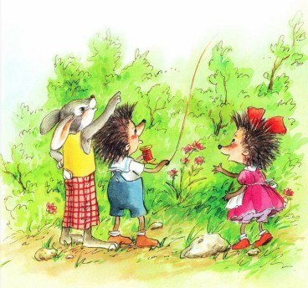Бронзовик с громким жужжанием взмыл в воздух и стал носиться кругами.— Здорово! — сказал Вовка. — Можно, и я тоже.— Конечно. — Сенька протянул ему катушку.Так по очереди они и пускали жука, пока на полянке не появилась Вероника.— Я тоже хочу, — заявила она.— Не видишь, жук устал, — сказал Вовка.— Ладно, — заяц махнул лапой, — пусть попускает.— Только нитку держи крепче, — предупредил брат.Вероника была счастлива. Она бегала по всей поляне и восторженно пищала, пока нитка не запуталась в кустах орешника и не оборвалась.— Ну, вот, — расстроился Вовка, — жука упустила.Вероника тоже была расстроена.Тут Сеньку позвали домой.— Ничего, завтра я ещё поймаю, — сказал он и убежал.После обеда Вовка взял полиэтиленовый пакет и отправился в дикий малинник за ягодой. Он спустился в небольшую лощинку и вдруг услышал странное жужжание. В лощине росли белые пахучие кусты, названия которых Вовка не знал. Так вот… Все эти кусты были облеплены бронзовиками. Их были сотни, а может, тысячи. Вовка сначала даже замер, не зная, что делать. Но потом решил, что малина никуда не убежит, а вот бронзовики могут улететь. Вовка тряхнул первый куст, и десятка два жуков посыпались на землю, как спелая ягода. Пока жуки соображали, что к чему, Вовка собрал их в пакет и тряхнул следующий куст…
Через полчаса у него был полный мешок жуков. Никогда в жизни Вовка не был так счастлив. Он представлял, как покажет этот мешок Сеньке, и они поделят бронзовиков пополам. И будут запускать их по одному, по два, целыми эскадрильями или даже устроят воздушный бой. И тут ему в голову пришла потрясающая мысль: а если нитки привязать ко всем жукам, то можно будет на них взлететь… Сначала поднимется в воздух он, потом даст полетать Сеньке, потом — Веронике… Впрочем, насчёт Вероники надо будет ещё подумать.
Дома Вовка нашёл большую коробку из-под торта. В ней он проткнул несколько дырочек, чтобы жуки не задохнулись. Затем настелил на дно травы, высыпал жуков из мешка и закрыл коробку крышкой, А сверху, на всякий случай, положил тапочки.
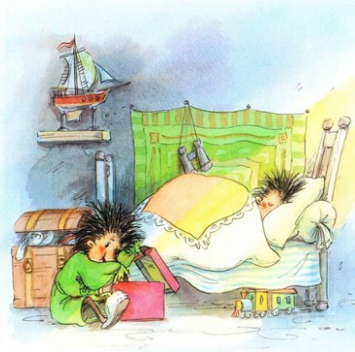
— У тебя под кроватью кто-то скребётся, — заявила Вероника, когда они легли спать.— Тебе кажется, — сказал Вовка.— Ничего не кажется. А вдруг это мышка? — Вероника давно мечтала, чтобы у неё была домашняя мышка, причём белая, — Сейчас я встану и посмотрю!— Это не мышь, — сказал Вовка, понимая, что от сестры не отвертеться, — Это жуки в коробке. Я нашёл сто бронзовиков. Или больше.— Сто бронзовиков?! — Вероника даже подпрыгнула в кровати. — Дай посмотреть!— Завтра посмотришь! — сказал Вовка.— Почему завтра?!— Если не будешь приставать, завтра я подарю одного жука тебе, — зевнул Вовка. — Завтра!— Ну, хорошо, — согласилась Вероника.Вовка так устал за день, что моментально уснул. И ему приснился чудесный сон: будто он летит над лесом на стае жуков, а все ему машут лапами — и папа, и мама, и все остальные…А Вероника всё ворочалась и ворочалась, а жуки всё скреблись и скреблись. И чем дольше они скреблись, тем больше её разбирало любопытство. Наконец, Вероника не выдержала и, убедившись, что брат спит, заглянула в коробку. Полюбовавшись на жуков, она закрыла коробку и со спокойной совестью уснула.Но то ли она не положила на место тапки, то ли неплотно закрыла крышку…Папа Ёж проснулся среди ночи оттого, что кто-то полз у него по носу. Папа открыл глаза и увидел жука.— Что за ерунда? — пробормотал папа и смахнул жука лапой. Но тут кто-то стал щекотать ему усами пятку. Папа не выдержал и включил свет…Жуки ползали по подушке и одеялу, по полу и мебели. А один стал с гудением атаковать лампочку под потолком.— Какая гадость! — сказала мама, у которой жук застрял в иголках и противно жужжал. Мама стала бить жуков полотенцем и выметать веником за порог. — И откуда они здесь взялись?! Кыш, кыш отсюда!Проснувшийся от их криков Вовка сначала ничего не понял, а потом заглянул под кровать, увидел пустую коробку… И чуть не заплакал.
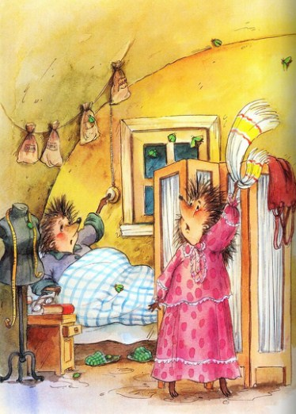С десяток беглецов ему удалось поймать и засунуть обратно в коробку. На следующее утро он рассказал обо всём Сеньке. Друзья сбегали к белым пахучим кустам. Но жуков там больше не было.— Ладно, не грусти, — сказал заяц. — Я знаю одно место у ручья. Там весной столько стрекоз — даже не сотни, а тысячи. Так что мы ещё с тобой полетаем…Вовка подумал и согласился.А жуков ещё несколько дней находили в самых разных местах: то в шкафу с бельём, то в папиных ботинках, то в кастрюле с компотом…Но Вовку они больше не волновали. Он раздавал их всем знакомым и думал: «Подумаешь, жуки! Вот стрекозы… они и красивее, и больше, и летают выше!»
Как в доме появился Лягух
Стояло жаркое-прежаркое лето. В округе пересохли все лужи. Даже Лосиное болотце пересохло. И за водой ёжикам приходилось ходить к Дальнему ручью.Тогда-то мама Ежиха и решила сделать окрошку. Она нарезала луку, огурцов, укропу, петрушки и другой ерунды. Залила это квасом и поставила на летней веранде.— Дети, обедать! — позвала она. — У нас сегодня окрошка!— Не хочу окрошку! — заныла Вероника.— Терпеть её не могу! — мрачно буркнул Вовка.— Всем по десять ложек, — сказала мама.Первому она налила папе, который сразу же стал причмокивать и облизываться. Он всегда поддерживал маму. Потом окрошку налили Вовке. А потом окрошка кончилась и сказала: КВА!И из кастрюли выглянула…— Ух, ты! — сказал Вовка. — Лягушка!— Ура! — завопила Вероника, обрадовавшись, что можно не есть окрошку.— А разве окрошку делают с лягушками? — перестал облизываться папа.— Я не лягушка, а Лягух! — заявила лягушка, выпрыгивая из кастрюли.— Простите, а что вы там делали? — вежливо спросила мама.
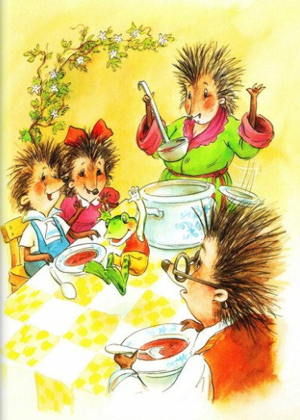
— Спасался от жары, — сказал Лягух. — Ну и ква-квасу немножко попил.— Мама, а можно его оставить у нас, — спросила Вероника. — Он без воды погибнет.— А ты умеешь мух ловить? — спросил Вовка.— Ага! — сказал Лягух. — Преимущественно я и питаюсь мухами и комарами. — И, подпрыгнув над столом, проглотил муху. Затем ещё одну. Затем ещё…— Вот видишь, мама! — сказал Вовка.Мама с папой посовещались и решили оставить Лягуха, потому что в доме от него могла быть большая польза. Папа иногда ставил его вместо холодного компресса больным. А мама использовала на кухне, чтобы не прокисали щи и молоко. Ну и, конечно, в доме сразу пропали все мухи и комары.Правда, в доме стали исчезать и другие продукты. Потому что хотя Лягух и питался преимущественно мухами и комарами, но был очень прожорливым и ел всё подряд.Так что маме пришлось закрывать кладовку на ключ.— Что поделаешь, — вздыхал папа. — Холодильник нам обошёлся бы ещё дороже!А Вероника сочинила про Лягуха такой стишок:У нас живёт ручной Лягух.Он поедает вредных мух.Он ест и мух и комаров,И ест, конечно, будь здоров!
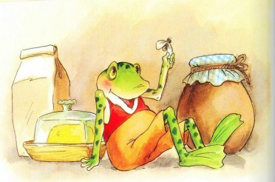

За грибами
Ежик Вовка не любил грибной суп. Но собирать грибы ему нравилось. Любой гриб он мог узнать по запаху. С закрытыми глазами.В это лето — из-за засухи — грибов долго не было. И вот однажды папа сказал:— В сосновом бору пошли маслята!— Кто такие маслята? И куда они пошли? — заинтересовалась Вероника.— Завтра увидишь, — сказал папа.На следующий день у мамы было много работы. Поэтому за грибами пошли втроём: папа, Вовка и Вероника. По дороге папа рассказывал, какие бывают грибы и где они растут.
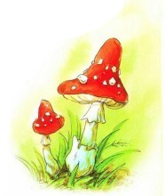
Но Вероника его почти не слушала, она шныряла туда-сюда по траве. Ей очень хотелось найти первый гриб. И она его нашла. Это оказался мухомор.— Смотрите, какой большой! — кричала она.— Это — мухомор. Он несъедобный! — сказал Вовка.— Зато он красивый, — упёрлась Вероника. — К тому же в доме много мух. А наш Лягух разленился.— Тебе говорят, он вредный…— Сам ты вредный!Если Вероника начинала спорить, то спорить с ней было бесполезно.— Ну, хорошо, — вздохнул папа. — Заберём его на обратном пути! Только не вздумай пробовать незнакомые грибы: они могут оказаться ядовитыми.— А какой гриб — самый лучший? — спросила Вероника.— Белый, — сказал Вовка. — Я в прошлом году нашёл полянку. На ней было пятнадцать белых.— А я найду полянку, на ней будет ещё больше! — И Вероника побежала вперёд.Вскоре послышались радостные вопли:— Нашла! Смотрите, сколько белых!Вовка посмотрел на грибы и фыркнул:— Это не белые.— Как не белые, когда белые?— Эти грибы называются молоканки. — Вовка сорвал один гриб. — Видишь, молоко идёт. Они несъедобные и горькие.Вероника лизнула молоко и тут же начала плеваться. Так она и плевалась всю дорогу до самого соснового бора. Папа и Вовка зашли в сосны, а Вероника осталась на опушке. Честно говоря, грибы ей собирать надоело: то они несъедобные, то ядовитые. То ли дело земляника. Земляники на опушке было много. Вероника наелась до отвала и присела отдохнуть…Вовка набрал почти полную корзину, когда до него донёсся вопль сестры:— Ай! Спасите! Меня кто-то схватил!Вовка не раздумывая бросился на помощь: а вдруг сестрёнку схватил волк или лиса? Одновременно с ним на опушку выскочил папа.— Спасите! Помогите! — Вероника сидела на большом маслёнке и отчаянно вопила.— Успокойся, — сказал папа, отлепив её от липкого гриба. — Видишь, ты нашла гриб! Отличный маслёнок. И такой большой!Домой Вовка и папа притащили две полные корзины. А Вероника принесла два гриба: маслёнок, к которому она прилипла, и мухомор. Упрямая ежика всё-таки подобрала его на обратном пути!
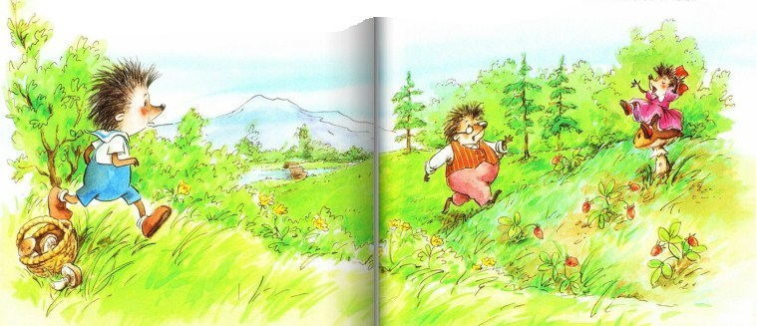Дома грибы высыпали на лавку и разложили по кучкам: свинушки — жарить, рыжики — солить, маслята — мариновать, а белые и подберёзовики — сушить. Папа хотел подвесить грибы на бельевую верёвку, натянутую между двумя берёзами. Но мама сказала:— Будем сушить старым ежиным способом. Надевайте грибы на меня!Папа попытался её переубедить, однако Ежиха была непреклонна:— Так делала ещё моя бабушка.Мама вынесла из дома табуретку и уселась на солнышке. А Вовка и Вероника принялись накалывать ей на иголки грибы. Сначала мама стала похожа на ёлку с игрушками, а потом — на грибной пенёк… Некоторые соседи её даже не узнавали.— Везёт же этим ежам, — с завистью сказал проходивший мимо Хома. — У них грибы растут возле самого дома!А когда мама поздоровалась с Зайчихой, та перепугалась и убежала.Так мама просидела до самого вечера, пока солнце не скрылось за берёзами.— Ты, наверное, устала, — сказал Вовка, снимая с неё грибы.— Это, конечно, нелегко, — вздохнула мама. — Но так грибы лучше сохнут…Когда мама вошла в дом, от неё так вкусно пахло, что папа не удержался и поцеловал её. А Вероника сочинила стишок:Наша мамочка родная —Очень вкусная, грибная!Пахнет наша мамаПрямо как Грибама!
Как Вовка учился плавать
Родители строго-настрого запрещали Вовке и Веронике одним ходить к Дальнему ручью.— Мы, ежи, плавать не умеем. Так что держитесь от воды подальше…— Если хотите, могу вас научить, — предложил однажды Лягух. — Это очень просто. Сначала передними лапами — раз-два, затем задними — раз-два, затем снова передними — раз-два…— Я согласен, — обрадовался Вовка.— И я, — пискнула Вероника.— А я — нет, — сказала мама. — Ручей быстрый и глубокий.— У нас, в лягушатнике, мелко, как в тарелке с супом, — заметил Лягух. — Кстати, что у нас на обед?
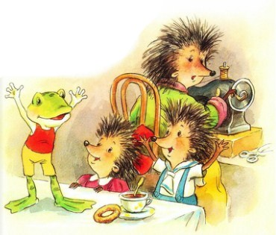
Выпив три кружки компота, Лягух ускакал к ручью, где вечерами у лягушек были спевки. Особенно зачастил он туда, после того как появилась симпатичная лягушечка Марина. Лягух был от неё без ума и старался перещеголять остальных сородичей и в прыжках в воду, и в плавании, и в пении.— Нам нужно обязательно научиться плавать, — сказал Вовка сестре, когда они остались одни.— Зачем? — спросила Вероника.— А ты помнишь, что папа рассказывал о лисе?Сестра кивнула. Папа говорил, что, если свернуться в клубок, никакой хищник, даже лиса им не страшна. Но лисицы очень хитрые: если неподалёку есть ручей или река, они катят ежа, как мяч, и сталкивают в воду. Ёж в воде раскрывается, и тогда… Дальше Вероника начинала хныкать и не хотела слушать.— Так вот, — сказал Вовка. — Если мы научимся плавать, то просто уплывём от лисы, и всё!Вероника с восхищением посмотрела на старшего брата.— Здорово! — пискнула она. — Но я боюсь… вдруг папа и мама узнают?— Не узнают, — сказал Вовка. — А если узнают, то будут гордиться!На следующий день ёжики отправились к ручью. Вероника всё время оглядывалась: не увидит ли их кто-нибудь из знакомых? Но, к счастью, по дороге им никто не встретился. На берегу их поджидал Лягух в компании небольшой лягушечки Марины. Лягушечка была самая обыкновенная, только глаза у неё были изумрудные и не такие выпуклые.— Это Вов-ква и Верони-ква, мои ученики, — похвастался перед ней Лягух. — Я организовал единственную в мире школу плавания для ежей. Существует сто тридцать семь способов плавания. По-лягушачьи, по-собачьи, по-бычачьи, по-дельфиньи, по-пингвиньи…— А мне-то как плавать? — спросил Вовка.— Ты будешь плавать специально разработанным стилем. Запомни правило первое: главное — набрать в грудь побольше воздуха. Пустая бутыл-ква не тонет, потому что в ней воздух. Так вот, представь, что ты — бутылка, или мяч, или шарик. Теперь правило второе: рот в воде не открывать. Третье правило простое: греби всеми лапами — раз-два, раз-два, раз-два…Лягух стал размахивать лапами, показывая технику плавания и обращаясь почему-то к Марине:— Вот так плавают по-гусиному, так по-утиному, так по-лошадиному…Вовке надоело ждать, пока Лягух перечислит все сто тридцать семь способов. И он решил попробовать сам.Лягушатник и вправду был мелким. Ёжик отважно вошёл в воду, набрал воздуха и стал грести лапами, как показывал Лягух. Представить себя бутылкой у него не получилось. Зато он легко представил, будто он — синий воздушный шарик и плывёт по небу… Вовка и сам не заметил, как лягушатник кончился. Быстрое течение подхватило его и понесло. Ёжик даже зажмурился от удовольствия, а когда открыл глаза, увидел, что берег далеко и что Вероника размахивает лапками и что-то кричит ему…
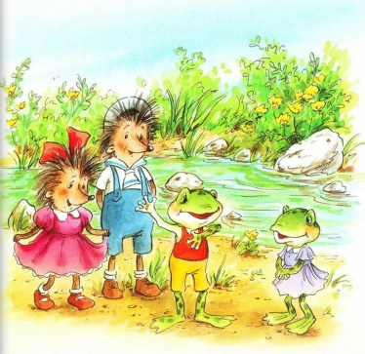
И тут воздух в груди закончился. Что в таких случаях делать, Лягух не объяснил. Вовка перепугался. Он стал бить лапами по воде и, наконец не выдержав, закричал:— Спасите, я тону…
Тут вода попала ему в рот, и он пошёл ко дну.К счастью, в этот момент Лягух закончил свою лекцию и, не увидев ёжика в лягушатнике, стал скакать по берегу и отчаянно вопить:— Ква-ква-квараул! Вовка утонул!Вероника, размазывая слёзы, пищала:— Вовка, вернись! Папа с мамой ругаться будут! Вовка!Крики эти услышал бобёр Борис, строивший неподалёку новую плотину. Бобёр нырнул в ручей, вытащил Вовку из воды и сделал ему искусственное дыхание.
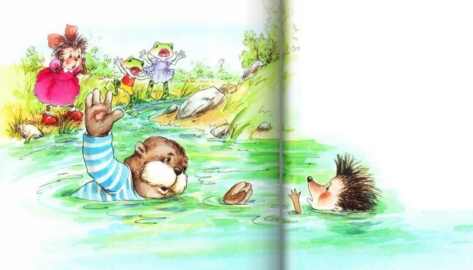— Где я? — спросил Вовка, открыв глаза: он никогда не был в бобриной хате.— Ну, ты пловец, — проворчал в усы бобёр, отжимая мокрую тельняшку. — Впервые вижу, чтобы ежи ныряли.— Только не говорите маме, — попросил Вовка. — А то она мне никогда больше не разрешит плавать.Впрочем, родители и так обо всём узнали. Крики и кваки Лягуха были слышны на весь лес. Бобру за спасение утопающего мама подарила коврик для бобровой хатки, а папа — бутылку специальной настойки от ревматизма. А детей и тренера наказали: всех троих оставили на неделю без сладкого. Вовку и Веронику — без варенья, а Лягуха — без мух в варенье.
ОрехиБывают года грибные, бывают года ягодные, а бывают и ореховые. Этот год выдался ореховым. Орехов было столько, что у Вовки глаза разбегались в разные стороны, а у маленькой Вероники кружилась голова.— Время для орехов не приспело, — сказала мама. — Рано ещё.— Какой рано, — фыркнул Вовка. — Вон их сколько висит. А то белки всё соберут.— Всё не соберут. Да они ещё и не собирают.— Ещё как собирают. Я сам вчера видел их в орешнике.Однажды утром Вовка взял корзину, удочку и направился к орешнику Вероника, естественно, засеменила следом.— А зачем тебе удочка? — спросила она.— Увидишь, — сказал Вовка.По дороге за ними увязался толстый Хомуля.— А зачем вам удочка? — глупо хихикал он. — Или вы в орешнике собираетесь рыбу ловить?Наконец, они пришли. Орехов, действительно, была пропасть. Но как ни прыгали Хомуля и Вероника — не смогли достать ни одного ореха.Тогда Вовка размотал удочку, выбрал куст побогаче и, раскрутив леску, закинул её на вершину. Крючок зацепился. Ёжик стал тянуть леску и пригибать куст к земле. Но орешник оказался необыкновенно упругим.— Чего смотрите? — закричал Вовка. — Давайте тяните!Вероника и Хомуля бросились ему на помощь. Куст постепенно пригибался к земле. Орехи были уже над самой головой.— Мы с Хомулей будем держать, а ты, Вероника, рви!Пока Вовка и Хомуля держали ветку, Вероника быстренько собирала орехи.— Уф-уф, — пыхтел Вовка: лапы у него совсем затекли. — Много там ещё?— Много-много, — восторженно пищала Вероника.
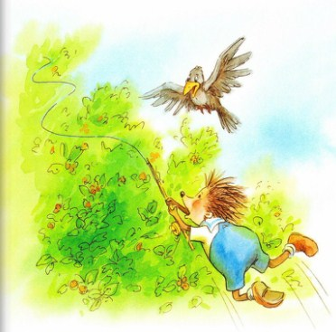
И тут Хомуле пришло в голову, что его могут обмануть, Прямо перед его носом висело пять больших орехов. «Я себе тоже нарву побольше», — подумал он, потянулся за орехами и выпустил ветку.
Орешник выпрямился — и Вовка вместе с орехами взлетел вверх. И повис на верхушке. До земли было высоко.— Лопух! — закричал он на Хомулю. — Теперь беги, позови кого-нибудь.Хомуля тут же убежал. Но никому ничего говорить не стал, так как ушёл за орехами без спроса.А Вовка всё ждал его и отчаянно ругался. Вероника сидела внизу и ойкала: она бы сбегала за помощью, но боялась заблудиться.И тут рядом с Вовкой появился знакомый бельчонок Филя.— Привет! Ты что это, решил по деревьям лазить? — ехидно спросил он.— Угу, — буркнул Вовка. Ему очень захотелось треснуть бельчонка, но лапы были заняты. — Гимнастикой занимаюсь.— Ну, ну! — сказал Филя и убежал.А Вовка висел из последних сил и думал:«Ну, погоди, Хомуля! Я тебе устрою…»И тут снова появился Филя. Но не один, С ним прискакали четыре его сестры.— Держись крепче!Белки — одна за другой — стали запрыгивать на Вовкину ветку. Ветка опустилась совсем низко. И Вовка благополучно спрыгнул на землю.— Уфф! — сказал он.
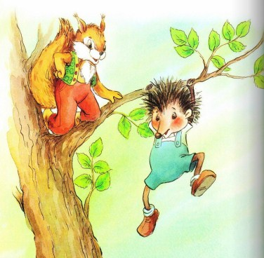Вероника достала орехи из кармана и предложила белкам:— Угощайтесь!— Они ещё не очень спелые. Мы уже пробовали! — заявили те. Однако от угощения не отказались.— Приходи к нам в гости. Я тебя научу по деревьям лазить, — сказал Филя Вовке на прощанье.— У меня ещё два ореха осталось, — сказала брату Вероника, когда они подходили к дому.— Для Хомули?— Не для Хомули, а для папы и мамы.Вероника обо всём рассказала маме, хотя Вовка был против.
— Я же говорила, что ещё рано, — сказала Ежиха. — Спелые орехи сами падают. Расстелешь простынку, тряхнёшь куст — орехи и посыплются.— А ты нам дашь простынку? — спросил Вовка. Мама пообещала дать старую простыню. И ёжик решил, что через неделю-другую они пойдут в орешник ещё раз. И устроят настоящий орехопад. Только вот Хомулю он с собой ни за что не возьмёт.
Сосновая жвачка
Белки играли в салки на сосне.— Привет! — закричали они, увидев Вовку. — Лезь к нам, или ты только за орехами лазаешь?— Не обращай на них внимания, — сказал, спустившись к Вовке, Филя. — Девчонки они и есть девчонки. Им бы только дразниться! А если хочешь, я тебя и вправду научу. Если ты не боишься.
— Ни капельки, — сказал Вовка.Вероника принесла с собой коллекцию цветных бутылочных стёклышек. Пока белочки-девочки рассматривали её сокровища, Филя слазил наверх и притащил какую-то банку.— Знаешь, что это? — спросил он у Вовки.— Нет.— Это сосновая жвачка. Видел, сколько я собрал!— А она вкусная? — спросил Вовка.— Ещё бы!Вовка засунул кусочек в рот. И тут же выплюнул.— Ты что делаешь? — закричал Филя, — Я её целый месяц собирал, а ты…— Она горькая, — поморщился Вовка.— Это поначалу, — сказал бельчонок. — А потом её пожуёшь, и она, знаешь, какой вкусной становится! А ещё мы используем её как клей. Она ужасно липкая. Если намазать ею лапы, можно забраться куда угодно. Только мажь немного, а то прилипнешь и не отлипнешь. Придётся тебя подъёмным краном с сосны снимать.Вовка по очереди намазал все четыре лапы и полез наверх. Сначала ему было очень страшно. Но сосновая жвачка отлично держала. И он добрался до нижней ветки, потом до другой, а потом вдруг оказался перед дуплом, Ёжик посмотрел вниз. Белочки и Вероника всё ещё разглядывали стёклышки.— Эй, эге-гей! — закричал он.Вероника и белки его не услышали. Зато услыхала Бельчиха.— Что это ты выдумал? — напустилась она на сына. — А если он упадёт, кто за него отвечать будет?— Не упаду, — сказал Вовка. — Я ловкий.Потом Вовка забрался на другое дерево. Потом на третье. Он помогал себе иголками и почти не отставал от белок. Только прыгать, как они, ёжик не умел, Но когда они играли в шишки, Вовка ни разу не проиграл, потому что ловил шишки иголками и кидался точнее.
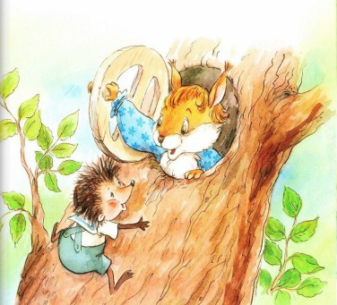
Филя показал ему несколько потайных мест, где он собирал смолу И Вовка набрал себе большой запас сосновой жвачки. В общем, домой он вернулся довольный, грязный и липкий. Немного смолы Вовка дал попробовать сестре. Но Веронике жвачка не понравилась. Она стала плеваться и в конце концов забросила её куда-то.А потом начались неприятности. Вовка хотел почитать — и приклеился к книжке, да так, что несколько страниц порвались. Он собрался выбросить клочки бумаги, но прилип к мусорному ведру и высыпал на себя весь мусор. Увидев Вовку, мама ахнула:— И где ты набрался этой гадости?Смола была на лапах, на животе, на иголках… Часа, наверное, два мама отдирала жвачку от Вовки. Или Вовку от жвачки. Ёжик терпел, хотя было очень больно, когда мама вытаскивала смолу из иголок.После этого Ежиха и сама несколько раз приклеивалась то к дверной ручке, то к буфету, то к кастрюле, в которой варила грибной суп. А в довершение всего папа, поужинав, попытался встать из-за стола и не смог, так как сел на комок жвачки, брошенный Вероникой. Пришлось маме ножницами вырезать ему кусок штанины и поставить заплату.
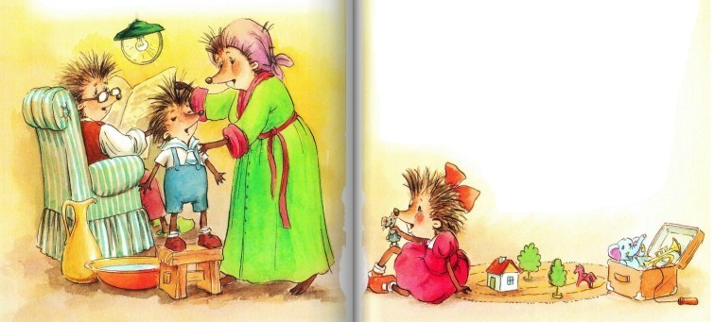— Чтобы я больше не видела вашей жвачки! — решительно заявила она. — Ещё раз притащите, я вас на неё прилеплю, и будете сидеть дома.— Да и вообще не ежиное это дело — по деревьям лазить, — мудро заметил папа.Но Вовка думал иначе. И вскоре придумал способ, как не испачкаться. Он взял свои старые перчатки, намазал смолой и отлично лазил в них по деревьям. А когда слезал, то прятал их под старый пенёк, в тайник, где держал самые ценные вещи. Туда ёжик убирал и перчатки, и запас жвачки, и длинную крепкую верёвку — в общем, всё альпинистское снаряжение. Потому что решил, что, когда подрастёт, обязательно станет скалолазом.А ещё он придумал способ, как сделать сосновую жвачку сладкой. Когда мама варила варенье, он незаметно бросал кусок смолы в кастрюлю. Особенно вкусной получалась земляничная жвачка.Правда, варенье, жаловалась мама, немного горчило.
Лягух-путешественникОднажды Лягух прискакал к дому с громким кваканьем:— Ква-рабль! Я нашёл ква-рабль!И Вовка, и Вероника, и папа с мамой поспешили к ручью. У берега покачивалась большая чёрная калоша. Калоша была местами рваная, и на дне плескалась вода.
— Ну, квак? — спросил Лягух. — Правда, отличный ква-рабль?Папа развёл лапами:— Ну и что ты собираешься с ним делать?— Я собираюсь в кругосветное путешествие, — гордо заявил Лягух. — Скоро осень, и мне неохота зимовать в болоте. Я уплыву в тёплые южные моря, а когда наступит весна, вернусь в родные края…От возбуждения Лягух не мог стоять на месте. Он скакал туда-сюда, сюда-туда, как будто прямо сейчас собирался запрыгнуть на свой корабль и уплыть в южные моря.Из воды вынырнул бобёр Борис, внимательно осмотрел калошу и почесал затылок.— Однажды я видел настоящую яхту. На ней были паруса. Без парусов далеко не уплывёшь…— Кроме того, — заметил папа, — нужно засмолить дырки. Иначе эта старая калоша быстро пойдёт ко дну.
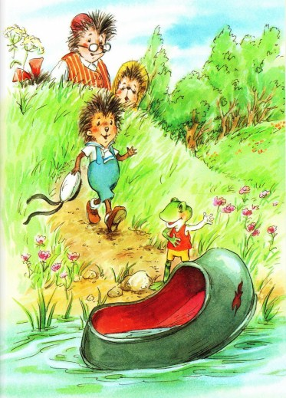Лягух как-то сразу погрустнел и перестал скакать. Вовке стало жалко его:— А давайте ему поможем. Я попрошу белок, они принесут смолы. А мама сошьёт паруса…— Других дел у меня нет, — сказала мама. Но, немного подумав, согласилась: — Ладно, отдам ему старое платье. Его и на паруса хватит, и даже на флаг останется.— Пиратский, с черепом, — мгновенно оживился Лягух.— Никаких черепов. Платье у меня в голубую полоску.В тот же день мама раскроила платье. Материи хватило и на парус, и на флаг, и даже на тельняшку для капитана.А сам путешественник тем временем занимался заготовкой провианта: сушил мух на месяц плавания. Папа Ёж собрал для него походную аптечку с лекарственными травами на случай морской болезни. А мама сшила тёплое непромокаемое одеяло.— Два, — попросил Лягух.— Зачем два? Ты же в южные моря плывёшь!— Не плыву, а плывём, — объяснил маме Лягух. — Марина согласилась плыть со мной… хоть на край света.Слух о Лягухе-путешественнике облетел лес. И всем сразу захотелось принять участие в снаряжении экспедиции.По просьбе Вовки бельчонок Филя и его сёстры притащили смолы, законопатили дырки и просмолили дно.Из крепкой дубовой ветки бобёр выстругал отличную мачту, на которую поставили паруса из маминого платья.Зайчиха принесла две деревянные ложки — на случай, если не будет ветра, и потребуются вёсла.Даже экономный Хома расщедрился и приволок старую вилку с двумя сломанными зубцами.— А это зачем? — удивился Вовка.
— Отличная вещь! Гарпун для охоты на акул! — пояснил Хома.Подготовка к путешествию заняла целую неделю. И вот настал день отплытия. Калоша, блестя новенькими подкрашенными боками, покачивалась у берега. Лягушечка Марина выслушивала последние советы: как штопать паруса, если их порвёт буря, и как правильно ставить компресс, если Лягуха хватит солнечный удар.— И вообще береги его, — вздохнула мама Ежиха. — Он такой бестолковый.
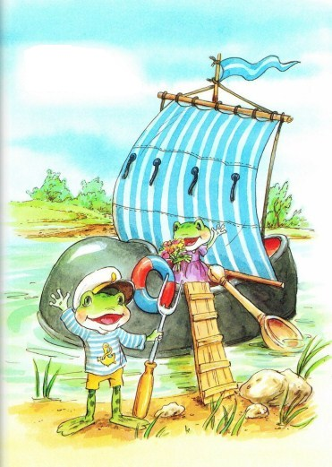А сам капитан в новой тельняшке прыгал по берегу, пожимая лапы всем пришедшим его проводить. Наконец, Марине удалось затащить путешественника на борт. И Вероника в честь торжества прочитала свой стишок:У капитана ЛёшиКорабль из калоши.До свиданья, капитан,Возвращайся снова к нам!Затем сводный хор лягушек исполнил песню «Прощай, родимое болото!». Квакали они так проникновенно, что у многих на глазах выступили слёзы. И вот Лягух вытащил из воды якорь, сделанный из Вовкиной блесны, и калоша поплыла. И все махали ей вслед, пока она не скрылась за поворотом.— А я и не знал, что его зовут Лёша, — сказал папа, когда они вернулись домой.
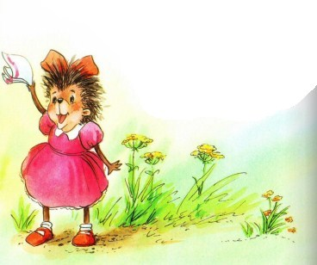— Я тоже, — созналась мама. — А ведь он прожил с нами почти всё лето. Как мы всё-таки бываем невнимательны к тем, кто рядом с нами.Вероника вспомнила, как Лягух хотел научить их плавать, И все согласились, что он был очень милый и славный.Вовка молчал. Стыдно признаться, но он завидовал Лягуху. И ему тоже хотелось отправиться в какое-нибудь путешествие, чтобы все его провожали и махали ему вслед. И чтобы о нём сказали, что он очень милый и славный.В тот день ёжик долго не мог заснуть. Он решил, что в следующем году обязательно отправится в путь. Может быть, на лодке, или на машине, или даже на воздушном шаре… Этого он пока не решил. Но твёрдо знал, что так оно и будет.
Как Вовка победил волка
В не-очень-дремучем лесу жили белки, зайцы, еноты, ежи и даже один барсук, которого никто никогда не видел. Но ни волки, ни лисы там не водились. Взрослые говорили, что раньше они жили в этих местах, а потом почему-то ушли.— Эх, жаль, — говорил заяц Сенька. — Если бы здесь появился волк, я бы ему показал!
Сенька занимался карате и иногда демонстрировал ёжику Вовке разные приёмчики и ударчики. Для этого он выбирал трухлявые осины и сухие ёлки, а затем с силой бил задними лапами. Случалось, что дерево с шумом падало на землю.— Вот для чего нужны сильные ноги, — говорил Сенька. Он и бегал быстрее всех в лесу. Даже три старшие сестры не могли за ним угнаться.Сенька то и дело попадал в разные истории: то он удирал от собаки лесника, то, выскочив на шоссе, проскакивал под колёсами грузовика.Вовка восхищался силой, быстротой и смелостью приятеля. Сам на такое он никогда бы не решился.
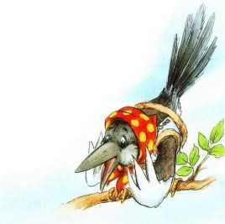
И вот однажды сорока принесла новость: в окрестностях появился волк. Сороке никто в лесу особенно не верил, но все вдруг забеспокоились, Занятия в лесной школе временно отменили. Белки только в крайнем случае спускались с деревьев. Зайчиха запретила детям выходить из дому. А хомяки забили чёрный вход и поставили на дверь ещё один замок, хотя их и так было три.Вовку и Веронику тоже перестали пускать на улицу.— До калитки и ни на шаг дальше! — строго сказал папа.В один прекрасный день Вовка услышал знакомый свист, И перед домом появился заяц Сенька.— Тебя же заперли, — удивился Вовка.— А я удрал. Через чёрный вход! Что же из-за этого волка я буду целыми днями торчать дома и смотреть, как сёстры играют в фантики? Пошли на качели!Родителей дома не было.— Хорошо, — сказал ёжик. — Только ненадолго.Они уже почти дошли до качелей, когда сзади послышался шорох. Вовка оглянулся и…До этого он видел волка лишь на картинке. Настоящий волк оказался во много раз больше. И зубы у него были больше. А глаза горели, как болотные огни.Вовка сразу понял, что домой ему не убежать. Ноги у ёжика были коротенькие. И волк догнал бы его в две секунды, Можно было свернуться клубком, как его учил папа. Но у Вовки мелькнула другая мысль. Не зря белки учили его лазить по деревьям. Он бросился к ближайшей берёзе и, помогая себе иголками, вскарабкался на толстую ветку.Впрочем, волка ёжик не особенно интересовал. Он щёлкнул зубами и бросился на зайца, Как ни быстро бегал Сенька, а было понятно, что волк его догонит. Сенька стал нарезать круги, он так часто делал, чтобы у преследователя закружилась голова. Но хищник не отставал. Ёжик понимал, что надо что-то делать.— Прыгай на дерево! — крикнул он.
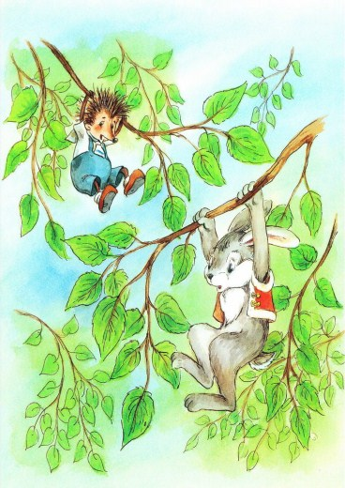
Сенька услышал совет друга и, высоко подпрыгнув, повис на ветке соседней берёзы.Волк с удивлением посмотрел на висящих ежа и зайца.— Ну, виси, висун! — презрительно сказал он Сеньке. И больше ничего не произнёс. Разговаривать с добычей он считал ниже своего достоинства.Волк улёгся под Сенькиной берёзой и даже прикрыл глаза, словно говоря: «Ну, куда ты от меня денешься?»— Сенька, подтягивайся! — закричал Вовка.— Не могу, — простонал заяц. — У меня передние лапы слабые, Я долго не выдержу.Вовка стал лихорадочно думать. И тут в его голове мелькнула спасительная идея — нужно перелезть на соседнее дерево и помочь Сеньке забраться на ветку.Ветка его берёзы как раз доставала до той, на которой висел несчастный Сенька. Высота была небольшая — с белками Вовка и повыше лазил.— Держись, — сказал он другу и потихоньку стал перебираться на соседнюю берёзу. До цели оставалось совсем немного, как вдруг сучок под лапой хрустнул и Вовка полетел вниз…Потом Сенька так описывал подвиг ёжика.— Он оказался над волком — и смело прыгнул ему прямо на спину!Но Вовка чувствовал совсем другое. Он почувствовал, что приземлился на что-то мягкое и лохматое. И это мягкое и лохматое вдруг вскочило, завыло и помчалось со страшной скоростью.
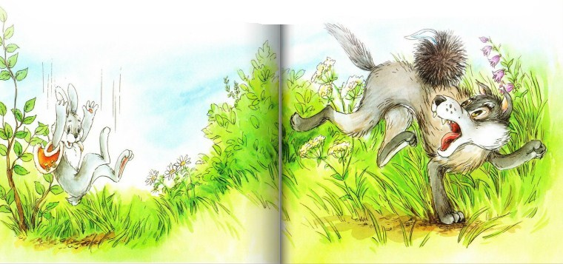Волк, в спину которого вонзилось все сто пятнадцать Вовкиных иголок, завыл во весь голос и бросился бежать. Вовка хотел соскочить, но иглы плотно застряли в шерсти хищника. Со стороны это выглядело, как будто Вовка — ковбой, оседлавший дикую лошадь.Временами волк пытался стряхнуть нахального ежа со спины, но ничего не выходило. Неизвестно, сколько бы продолжалась эта скачка, если бы у ручья они не налетели на низкую ветку ивы. Волк проскочил под веткой, а Вовка со всего размаха влепился в неё. Ветка изогнулась и выстрелила Вовкой назад. Волк, даже не оглянувшись, перемахнул через ручей и исчез. А ёжик поскорей рванул домой.Папы и мамы дома не было. Вовка хотел договориться с Сенькой, чтобы тот никому ничего не рассказывал. Но оказывается, многие в лесу видели эту скачку, а остальные слышали волчий вой.В тот же день Вовка стал героической личностью. Поглядеть на ежа, оседлавшего волка, приходили из соседних рощ. Пришёл даже Барсук, который слыл домоседом и выходил из дома не чаще, чем раз в год.Правда, дома герою устроили хорошую взбучку. Вовка стал объяснять, что он не нарочно. Но ему не поверили.— Самое худшее — это когда говорят неправду, — огорчился папа Ёж.— Это всё Сенькино влияние, — сказала мама.«Ну и ладно, — подумал Вовка. — Раз правде никто не верит, пусть я буду героем…»А через день Сорока принесла новую весть: волки решили убраться из этих мест. Она слышала, как один волк рассказывал другому, что в не-очень-дремучем лесу поселились сумасшедшие ежи, которые забираются на деревья и прыгают на волков.Сорока утверждала, что сама слышала этот разговор. Конечно, сорочьей болтовне никто особенно не верил. Но волки с той поры больше не появлялись.
Уборка
Когда закончился листопад, мама Ежиха решила устроить большую осеннюю уборку Она стала мыть окна. А папе, Вовке и Веронике дала задание убирать возле дома:— Посмотрите, зайцы убрали свою территорию. У хомяков ни сухого сучка, ни листика не найдёшь. А у нас?— А у нас грабли сломаны, — сказал папа. — Ещё с прошлого года.— Попроси у соседей, — сказал мама.Хома дал папе грабли. Но перед этим пересчитал все зубья.— Грабли новые, — сказал Хома. — Одна ручка и семь зубьев.Папа стал сгребать палые листья, а потом сносил в одну большую кучу. Но так как он был немного рассеянным, то всё время наступал на грабли. Когда грабли в третий раз дали папе по лбу, он сказал:— Всё!Не то чтобы ему было больно, просто он боялся сломать зубья. И тут Вовке пришла в голову мысль.— Да ну их, эти грабли, — сказал он. — У нас швабра есть?
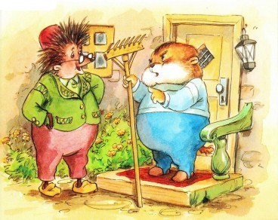
— Есть, — удивилась Вероника. — А зачем?— Мы с тобой сядем на швабру, свернёмся клубком, выставим иголки — и будем собирать мусор получше граблей.Папе эта идея понравилась. Уборка пошла в два раза быстрее. Правда, новые грабли иногда чихали от пыли и соскакивали с палки, но работали чисто и обратно бежали сами.Листьев получилась целая гора. И ежи решили устроить большой вечерний костёр. Папа отнёс Хоме грабли, а Вовка побежал в дом за спичками. Мама как раз закончила уборку в доме и дала ему вынести ещё мешок мусора. Папа хотел уже зажечь костёр, как вдруг увидел в мусоре обрывки каких-то бумаг и старые газеты.— Откуда это взялось? — спросил он.— Мама дала, — сказал Вовка.Папа ужасно рассердился и побежал в дом. Оказывается, мама вытирала окна газетами из папиной подшивки.— Ты откуда это взяла? — воскликнул папа, возмущённо размахивая бумажными клочками.— Ну, вот, — сказала мама. — Я мусор из дома, а они в дом.— Это не мусор, — сказал папа, — а моя библиотека.— Извини, пожалуйста, — сказала мама. — Они валялись у тебя на столе, А мне нечем было протирать окна..— Но ты же знаешь, что я пишу медицинскую книгу «Лесная Аптека». А в газетах сейчас печатают много разных народных рецептов.К счастью, хотя и помятые, все листки уцелели. И папа успокоился. Зато прибежала с воплем Вероника. Оказывается, мама выбросила в мусор её красное бутылочное стекло. У Вероники было шесть драгоценных бутылочных стёклышек. Три зелёных, два белых, и одно красное… И вот мама выбросила красное. Самое ценное.
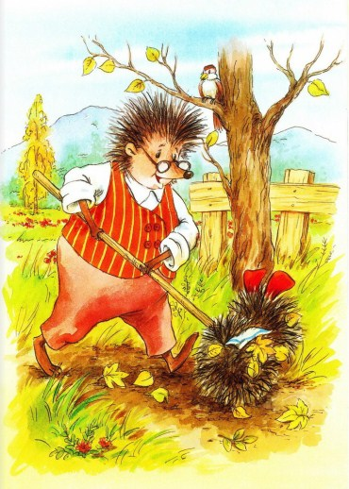— Ну, хорошо, — сказала мама. — Тогда я совсем убираться не буду. Зарастайте грязью по уши.Было видно, что мама обиделась. Тут все стали уговаривать маму. Успокаивать её.— Если хочешь, — сказал Вовка, — можешь выбросить хоть все мои игрушки.— И все мои стёклышки, — подхватила Вероника.— И все мои рукописи, — вздохнул папа. — Ты нам дороже.Мама улыбнулась и велела всем мыть лапы. А детям пришлось ещё вымыть живот и как следует причесаться.
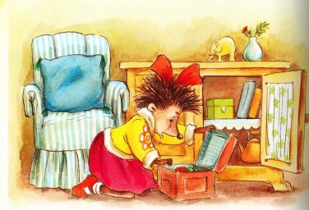— Надо же было так перепачкаться, — сказала мама.— Это потому что мы были граблями! — гордо сказала Вероника.
Спячка
С каждым днём в лесу становилось всё холоднее. И, наконец, выпал снег.— Всё, — сказал папа. — Пора готовиться к зимней спячке.— Что такое зимняя спячка? — спросила Вероника.— Ничего особенного, — сказал папа. — Это значит, что скоро мы ляжем спать и проснёмся только весной.
— А все звери ложатся в спячку?— Все. И белки, и еноты, и даже барсук…— А зайцы не ложатся, — сказал Вовка. — Мне Сенька рассказывал, как они прошлой зимой Новый год праздновали.Вероника, которую и в обычное время с трудом укладывали спать, стала возмущаться:— И я тоже не хочу Я тоже хочу Новый год встречать!Мама укоризненно посмотрела на Вовку и сказала:— В каждой семье свои порядки. У нас, ежей, принято спать. Зимой в лесу только волки голодные ходят да медведь-шатун…— А кто такой медведь-шатун? — поинтересовалась Вероника.— Иногда встречаются медведи, которые не хотят спать. Поэтому зимой они бродят по лесу голодные, от злости шатают деревья и набрасываются на всех, кто им встретится…Мама хотела напугать Веронику. Но ничего из этой затеи не вышло.— Всё равно не хочу спать, — объявила Вероника из вредности. — Я уже не маленькая. Мне уже почти пол года.— А ты представь, что, когда проснёшься, ты будешь сразу на полгода старше! Закрыла глаза, открыла — и тебе почти год! — сказал папа.Вероника задумалась и замолчала.Весь следующий день ежи утепляли дом: папа заделывал мхом щели, а мама белой лентой заклеивала окна, чтобы в нору не дуло и во сне никто не простудился.После обеда семейство пошло прощаться с соседями. Все готовились к спячке. Еноты обивали дверь толстой дубовой корой…— До весны! — сказал папа, как это было принято в лесу.— Спокойной зимы! — ответили еноты.Папа Белка перетаскивал в дупло последние запасы орехов. А мама Бельчиха уже укладывала детей спать. Неожиданно в отверстии дупла показалась мордочка Фили.— Пока, Вовка! — закричал он.— До весны! — ответил, как полагается, Вовка.Дольше всех они задержались у зайцев. Мама Зайчиха жаловалась на Сеньку, что он везде бегает. И линяет, где попало.— А потом шерсть за ним по всем кустам собирай, — охала она. — Нет чтобы дома линять.— Это верно, — понимающе кивала мама Ежиха.
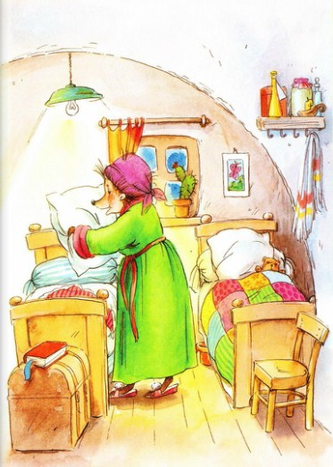
Заячий пух считался лучшим в лесу. Из него получались самые мягкие подушки. И самые тёплые варежки.Пока взрослые разговаривали, старшие Сенькины сёстры играли с маленькой Вероникой.— Вот бы нам такую сестричку вместо этого лопоухого! И где его только носит?Ежи уже собирались уходить, когда появился Сенька.— Мне без тебя скучновато будет, — сказал он Вовке и шепнул. — Я хочу в Новый год сбегать в город на ёлку. Если получится, я стащу и для тебя подарок.— Спасибо, — сказал Вовка. — До весны.С хомяками попрощаться не удалось. Дверь была заперта. Дым из трубы не шёл.— Молодцы! — сказал папа. — Раньше всех легли спать!Вечером мама постелила новые простыни и взбила подушки. А папа приготовил всем по большой миске сосновой хвои.— А это ещё зачем? — возмутилась Вероника, — Я не люблю хвою.— Это специальная еда для спячки, — объяснил папа, — Чтобы пока ты спишь, у тебя в животе не завелись всякие вредные микробы. Если не съешь всю миску, у тебя будет болеть живот, зубы станут гнилыми, а иголки выпадут, и ты станешь лысой, как дедушка Енот.Дедушка Енот был очень старым, и шерсть на голове и спине у него вылезла. Вероника вспомнила, как они исподтишка дразнили дедушку:Лысый дедушка Енот —И затылок, и живот!Вспомнила… и стала жевать хвою.
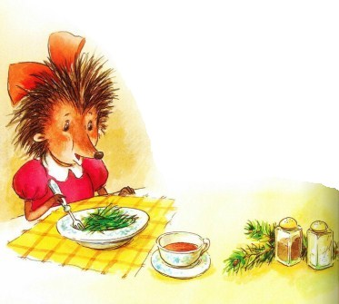Перед сном мама и папа зашли к детям в комнату.— Главное, перед сном думать о чём-нибудь приятном, — сказал папа. — Ведь о чём подумаете, то вам и будет сниться пол года!— Спокойной ночи! — сказала мама и поцеловала детей.— До будущей весны! — ответил Вовка.— Всё равно я не хочу спать, — зевнула Вероника и через минуту тихонько засопела.А Вовка ещё долго лежал в кровати и глядел в темноту. И думал о том, какое было замечательное лето, и какой замечательный будет следующий год, и следующий, и следующий, и сле…
Новый год— Брр!Вовка проснулся оттого, что на нос ему упала здоровенная капля. Затем ещё капля… Ёжик открыл глаза и увидел рядом с кроватью большую лужу.— Ура! Весна! — обрадовался Вовка.Входная дверь была открыта.«Наверное, папа и мама уже проснулись!» Ёжик выскочил из дома и тут же попал в сугроб. Он огляделся: повсюду лежал снег.— Это оттепель, — сказал папа, сбивая сосульки с крыши. — Ну, что за погода?!— Надо было крышу лучше конопатить, — вздохнула мама.— Крыша здесь ни при чём. Это мыши проделали ходы. Через них и натекла вода. Ну, поймаю какую-нибудь мышь…— Поймай, папочка, только беленькую. — На крыльце появилась Вероника.
— Почему босиком? А ну-ка, быстро домой! — строго сказала мама. — Вы ещё должны спать.Но о сне не могло быть и речи. Одеяло у Вероники было мокрое, хоть выжимай.— Я сначала думала, что описалась, — сообщила за завтраком довольная ежика. — А оказывается, это просто оттепель.— Оттепель надолго не бывает. — Мама растопила печь и положила на неё сушиться мокрые одеяла и простыни.Папа заделывал мышиные ходы. А Вовка и Вероника мисками вычерпывали из чулана воду.Закончив работу, папа вышел из дома:— Интересно, какое сегодня число и месяц?— Тридцатое декабря, — крикнула пролетавшая над домом Сорока.
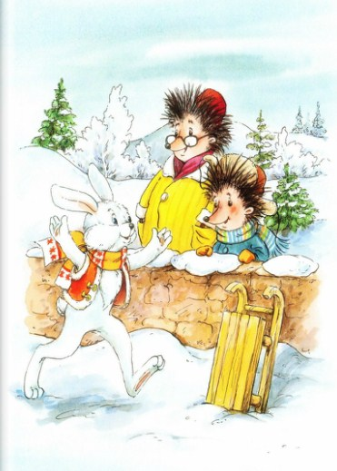Сороке никто в лесу особенно не верил. Поэтому, заметив дым над домом хомяков, папа решил навестить соседей. Вовка пошёл с ним.— Здравствуйте, — поздоровался папа. — Вы не знаете, какой сегодня день?— Плохой, — мрачно сказал Хома. — У нас мешки с зерном подмочило. Сушить не пересушить.— А число какое? — спросил папа.— Три.— Три — чего? — не понял папа.— Три мешка.Ничего толком не выяснив, Вовка с папой отправились к зайцам.— Здорово, что ты проснулся, — издалека увидев друга, крикнул Сенька. — Будем Новый год вместе справлять.Вовка не сразу заметил зайца, а когда заметил — не признал: после линьки шкура у него стала белой, как снег— Отличная у меня маскировка, да? — засмеялся Сенька и, отозвав Вовку в сторону, шепнул: — Я вчера в посёлок на разведку бегал, там такая ёлка стоит, вся в игрушках. Давай сегодня ночью сгоняем туда?Ёжик задумался. Ему не хотелось, чтобы его считали трусом. А с другой стороны…— Знаешь, что, — сказал он другу. — Зачем нам чужая ёлка? Что, у нас своих ёлок мало? Нарядим самую большую, навесим подарков. И ёлка будет не хуже, чем у людей…— Хорошая идея, — сказал Сенька и, почесав за ухом, добавил: — Если только взрослые согласятся.У родителей Вовкино предложение не вызвало восторга.— Это же надо подарки готовить, — вздохнула мама.— Вот-вот, — поддержал её папа. — Лучше посидим дома, мама приготовит пирог с ежевикой, поужинаем — и на боковую.Вовка расстроился. Но тут Вероника надулась и заявила:— А я хочу настоящий Новый год. С большой ёлкой. С подарками. Зря я, что ли, просыпалась?!На глазах у Вероники навернулись слёзы. И папино сердце дрогнуло:— А может, и правда… раз оттепель…— Да и одеяла не успеют просохнуть, — сказала мама.— Ура! — закричали Вовка и Вероника.
Папа ушёл договариваться с соседями. Мама достала швейную машинку, и они с Вероникой сели шить подарки. А Вовку с лопатой, как главного зачинщика, послали расчищать Большую поляну.
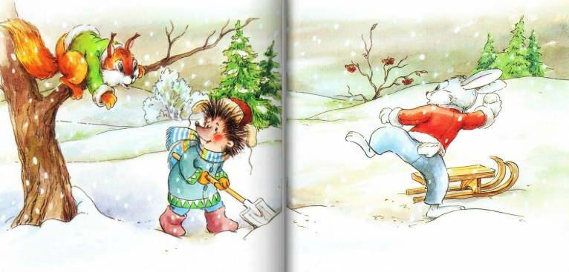Несмотря на оттепель, снегу было — леснику по пояс. Снег был мокрый и тяжёлый. И вскоре Вовка весь вспотел и пыхтел, как паровоз. Заяц Сенька, взявшийся ему помогать, уныло бормотал:— Сюда бы трактор! Я знаю, в одном месте есть…— Так вы и до следующего Нового года не управитесь, — насмешливо сказал бельчонок Филя, свесившись с ветки.— Может, ты покажешь, как надо, — нахмурился Сенька и, слепив снежок, запустил в Филю.— Это правильно. — Поймав снежок, Филя спрыгнул на землю и стал катать его. — Смотрите…Через минуту снежок превратился в большой снежный ком. Вовка и Сенька бросились Филе на помощь. К вечеру поляна был очищена от снега. А по краям её высились огромные — в три заячьих роста — снеговики. Снеговики были настоящие, с морковками вместо носа. Мама Зайчиха выдала их напрокат, на время праздника.Домой Вовка вернулся усталый, с шишкой на лбу и ободранными коленками. Оказывается, они ещё успели с Сенькой и Филей покататься с горки. Вероника сначала обиделась, что её не позвали. Но когда папа помазал брата зелёнкой, развеселилась и сочинила стишок:Трах! — под самый Новый годВовка треснулся об лёд.Папа бедному ежонкуПритащил скорей зелёнку.И теперь — в зелёнке — ёжСам на ёлочку похож!На следующий день с утра появились бобры. Они притащили доски, топоры, рубанки. И вскоре посреди поляны стоял длинный стол и две скамьи.После обеда стали украшать ёлку. Белки притащили мешок орехов и стали заворачивать их в серебряную фольгу. Затем раскрасили еловые шишки и развесили леденцы, которые сварила бабушка Енотиха. Но особый восторг вызвала блестящая разноцветная гирлянда, которую притащил заяц Сенька.— Откуда ты её взял? — заинтересовались все.— Нашёл, — сказал Сенька, — На дороге… У меня есть ещё один сюрприз, — шепнул он на ухо Вовке,Мама Ежиха и Вероника принесли большую сумку подарков — разноцветных носков, варежек и носовых платков. Их тоже повесили на ёлку. В общем, каждый принёс, что у него было. Особенно все удивились, когда скуповатый Хома привёз на санках два мешка зерна:— Чем даром пропадать будет, мы с женой решили: уж лучше муки намолоть и на пирог пустить!Вечером на Большой поляне собрались все: зайцы, белки, бобры, синицы. Прилетели даже две вороны из соседнего леса. Пришёл даже лысый дедушка Енот, которого вели под лапы внуки. Позже всех появилась Сова, она осмотрела поляну и заявила:— Не хуже, чем у людей. А ёлка даже красивее!
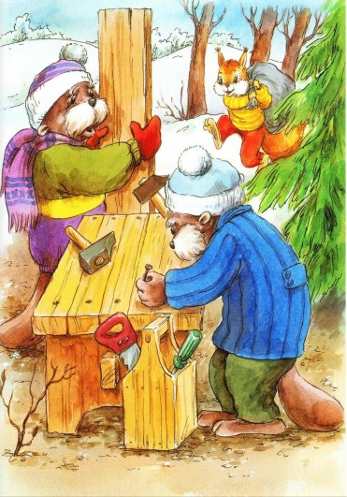
Сова два года жила в городе, в зоопарке, и знала, что говорила.Потом все сели за стол. И стали говорить разные слова. А потом пришло время подарков. Мама доставала подарок из мешка и спрашивала:— Этот подарок — кому?А толстый Хомуля, которому завязали глаза, называл имя.Кому-то досталась вязаная шапочка, кому — новый фартук… Вероника получила белую игрушечную мышку. А Вовка — настоящий складной ножик, о котором он давно мечтал. С таким можно и за грибами ходить, и свистульки вырезать…— Вовка, иди сюда, — позвал Сенька и достал из снега какую-то разноцветную трубку с верёвочкой на конце.— Что это?— Сюрприз, — сказал заяц. — Хлопушка. Смотри, что сейчас будет!Сенька взял трубку в одну лапу, а другой дёрнул за верёвочку:БА-БАХ!Что тут было! Кто-то, решив, что это ружьё, бросился в кусты, кто-то забрался под стол…
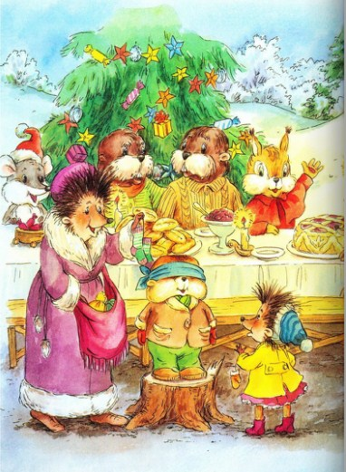Когда паника улеглась и выяснилось, в чём дело, зайцу хотели надрать уши. Но Сеньки и след простыл: не ожидавший такого взрыва, он первым удрал с поляны.А потом все про это забыли, потому что начались танцы, игры, хороводы…Домой ежи вернулись лишь под утро. Вовке почему-то было очень грустно.— Что случилось? — спросила его мама.— Я подумал: «А вдруг я сплю, и мне всё это снится: и Новый год, и ёлка, и подарки… А проснусь весной, и ничего этого не было».— Чтобы проверить, спишь ты или нет, нужно просто ущипнуть себя, — сказал папа.— Если хочешь, я могу тебя ущипнуть, — предложила Вероника.Вовка помотал головой:— А может, и это мне тоже снится?Папа задумался и сказал:— Знаешь, что сделай. Положи свой подарок под подушку. Если весной он окажется там, значит, всё было на самом деле.
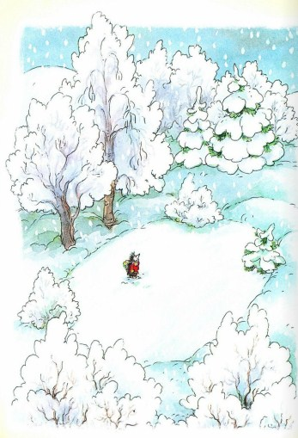На следующий день ударил мороз. Оттепель закончилась.Перед тем как лечь спать, Вовка положил ножик под подушку. И пока не заснул, думал только об одном: найдёт он его весной или нет?
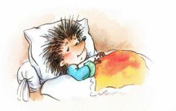

Иллюстрации: А.Гардян.

